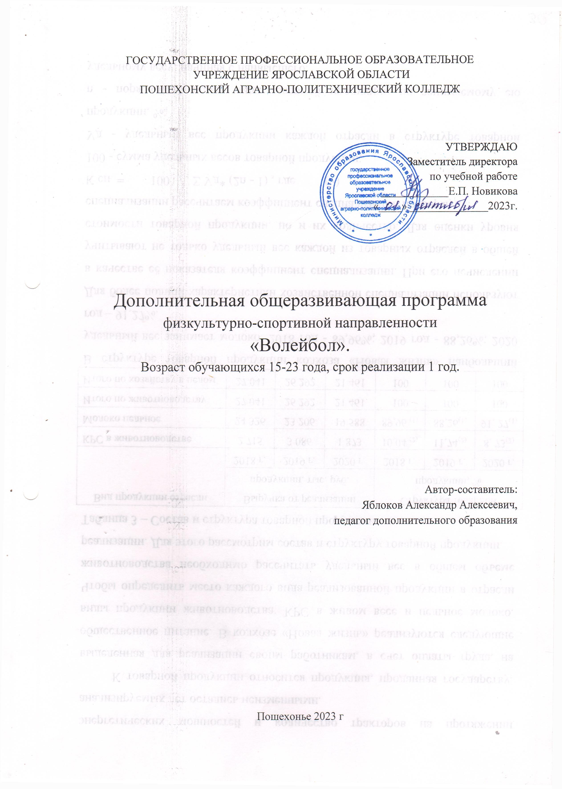

ГОСУДАРСТВЕННОЕ ПРОФЕССИОНАЛЬНОЕ ОБРАЗОВАТЕЛЬНОЕ
УЧРЕЖДЕНИЕ ЯРОСЛАВСКОЙ ОБЛАСТИ
ПОШЕХОНСКИЙ АГРАРНО-ПОЛИТЕХНИЧЕСКИЙ КОЛЛЕДЖ

УТВЕРЖДАЮ
Заместитель директора
по учебной работе
____________Е.П. Новикова
«____» ______________2023г.

Дополнительная общеразвивающая программа
физкультурно-спортивной направленности
«Волейбол».
Возраст обучающихся 15-23 года, срок реализации 1 год.

Автор-составитель:
Яблоков Александр Алексеевич,
педагог дополнительного образования

Пошехонье 2023 г
СОДЕРЖАНИЕ
Пояснительная записка | 3
учебный план | 7
содержание программы | 9
методическое обеспечение | 13
список литературы | 14

1. ПОЯСНИТЕЛЬНАЯ ЗАПИСКА

1.1. Направленность программы:
Содержание данной дополнительной образовательной программы соответствует физкультурно - спортивной направленности.
В соответствии с социально – экономическими потребностями совместного общества, его дальнейшего развития, спортивный кружок призван сформировать у обучающихся устойчивые мотивы и потребности в бережном отношении к своему здоровью и физической кондиционности, целостном развитии физических и психических качеств, творческом использовании приобретенных знаний и навыков и организации здорового образа жизни.
Цели и задачи кружка по волейболу направлены на то, чтобы приобщить детей к систематическим занятиям, избранным видам спорта, научить их основам мастерства, помочь им совершенствовать свои знания и навыки игры в волейбол.
Будучи социально востребованным, дополнительное образование нуждается в пристальном внимании и поддержке со стороны общества и государства как образование, органично сочетающее в себе физическое воспитание личности, приобретение знаний, умений и навыков в области физической культуры и спорта, физическое совершенствование, формирование культуры здорового и безопасного образа жизни, укрепление здоровья.

1.3.Актуальность программы обусловлена тем, что в настоящее время возрастают требования к коммуникативному взаимодействию и толерантности членов общества, степени ответственности и свободе личностного выбора, самоактуализации. В процессе освоения данной программы студент формируются как целостная личность, в единстве многообразия своих физических, психических и нравственных качеств.
Актуальность программы обусловлена тем, что появилась потребность у студентов колледжа в личном физическом совершенствовании своего мастерства через соревновательную деятельность в данном виде спорта.

1.4.Педагогическая целесообразность программы:
Программа рассчитана на 360 учебных часов в год (0,5 ставки), срок реализации программы - 1 год, количество занимающихся 15 человек. В ней прослеживается углубленное изучение данного вида спорта с расширенным применением специальных упражнений на развитие координационных способностей, овладением техникой двигательных действий и тактическими приемами по данной специализации. Заниматься в секции могут студенты, прошедшие медицинский осмотр и допущенные врачом к занятиям.
Основная задача-всестороннее развитие занимающихся в процессе овладения физической культурой. Она решается на основе изучения каждого занимающегося, прогнозирования его развития и комплексного воздействия на формирование личности в учебном коллективе. Это осуществляется при обязательном врачебно-педагогическом контроле в процессе обучения. Систематически отслеживается реакция занимающихся на предлагаемую нагрузку, проводится наблюдение за самочувствием и выявление признаков утомления и перенапряжения. В процессе обучения прививаются умения и навыки: гигиена спортивной одежды и обуви, гигиена питания, режима дня, техника безопасности и самоконтроль. Новизной решения данной программы является двигательная деятельность, которая своей направленностью и содержанием связана совершенствованием физической природы человека.

1.5.Цель и задачи программы: развитие физических качеств, совершенствование двигательных умений и навыков в игре в волейбол, подготовка спортсменов для реализации своих достижений в соревновательной деятельности.

Достижение этой цели обеспечивается решением следующих основных задач.
- расширение двигательного опыта за счет овладения двигательными действиями избранного вида спорта и использование их в качестве средств укрепления здоровья и основ индивидуального образа жизни;
- воспитание индивидуальных психических черт и особенностей в общении коллективом взаимодействия средствами и методами спортивной деятельности;
- развитие специальных физических способностей, необходимых для совершенствования игрового навыка;
- обучение основам техники и тактики игры;
- приобретение навыка в организации и проведении учебно-тренировочных занятий и соревнований.
- укрепление здоровья, содействие гармоничному физическому развитию;
- воспитание потребности и умения самостоятельно заниматься физическими упражнениями, сознательно применять их в целях отдыха, тренировки, повышения работоспособности и укрепления здоровья;
- содействие воспитанию нравственных и волевых качеств;
• освоение знаний о физической культуре и спорте, их истории и современном развитии, роли в формировании здорового образа жизни.

Общие задачи учебно-тренировочного этапа

  - Повышение общей физической подготовленности (особенно гибкости,
ловкости, скоростно-силовых способностей).
  - Совершенствование специальной физической подготовленности.
  - Овладение всеми приемами техники на уровне умений и навыков.
  - Овладение индивидуальными и групповыми тактическими действиями.
  - Индивидуализация подготовки.
  - Овладение основами тактики командных действий.
  - Воспитание навыков соревновательной деятельности по волейболу.

1.6. Возраст и количество слушателей:
В группе занимаются студенты 1-4 курсов. Данная программа рассчитана на детей в возрасте от 15 – 20 лет. Количество обучающихся в группе 15 человек.

1.7. Сроки реализации программы:
1 учебный год, 360 часов.
1.8. Распределение часов:

Всего часов | Теоретические занятия | Практические занятия
360 | 3 | 357

1.9. Формы и режим занятий
Как видно из выше приведенной таблицы, занятия по данной программе состоят из теоретических и практических занятий, причем большее количество времени занимают практические занятия.
Занятия проводятся 3 раза в неделю. Во время занятий планируется использовать следующие образовательные технологии:
- Работа индивидуальная и в парах
- Работа в малых группах
- Обучающие игры
- Тренинги.

1.10. Ожидаемые результаты освоения программы.
- Укрепление психического и физического здоровья обучающихся;
- применение полученных навыков в целях отдыха, тренировки, повышения работоспособности и укрепления здоровья;
обучающиеся должны знать:

- педагогические, физиологические и психологические основы обучения двигательным действиям и воспитание физических качеств;
- роль физической культуры и спорта в воспитании;
- основные правила игры, организации и проведения соревнований; -понятие о спортивной тренировке, ее цель, задачи и основное содержание;
- общая и специальная физическая подготовка. Технико-тактическая подготовка. Роль режима и питания;
-физические упражнения. Подготовительные, общеразвивающие и специальные упражнения. Средства разносторонней подготовки;
-понятие о физической подготовке. Основные сведения о ее содержании и видах. Краткая характеристика основных физических качеств, их развитие;
-основные гигиенические требования к занимающимся.

уметь:
- технически правильно осуществлять двигательные действия данного вида спорта, использовать их в условиях соревновательной деятельности и организации собственного досуга.
- выполнять индивидуально специально подобранные физические упражнения для поднятия и укрепления функциональных возможностей организма и развития специальных физических качеств - быстроты, выносливости, ловкости, силы, гибкости;
- управлять своими эмоциями, эффективно взаимодействовать со взрослыми и сверстниками, владеть культурой общения;
- соблюдать безопасность при выполнении физических упражнений и проведении соревнований;
- выполнять индивидуальные и групповые тактические действия в нападении и защите;
- осуществлять судейство соревнований по волейболу;
- выполнять технические действия с мячом и без мяча в нападении и защите;
- использовать приобретенные знания и умения в практической деятельности и повседневной жизни.

2. УЧЕБНЫЙ ПЛАН

2.1. Учебно-тематический план программы по Волейболу.

№
 | Раздел, тема | Виды занятий (в часах)
 |  | Теоретические занятия | Практические занятия
Раздел 1 Общая и специальная физическая подготовка. |  | 3 | 57
1.1 | Правила безопасности на занятиях в секции. | 3
1.2 | Упражнения для мышц рук и плечевого пояса. |  | 6
1.3 | Упр. без предметов индивидуальные и в парах. |  | 6
1.4 | Упражнения для развития быстроты. |  | 6
1.5 | Упр. для воспитания скоростных качеств. |  | 6
1.6 | Упражнения на развитие выносливости. |  | 6
1.7 | Упражнения на развитие силы |  | 6
1.8 | Упражнения на развитие ловкости. |  | 6
1.9 | Упражнения на развитие гибкости. |  | 6
1.10 | Упражнения на развитие прыгучести. |  | 9
 | Раздел 2 Техническая подготовка |  | 144
2.1 | Верхняя передача мяча. |  | 9
2.2 | Передача мяча снизу двумя руками. |  | 9
2.3 | Чередование способов передачи мяча. |  | 9
2.4 | Передачи мяча различные по высоте и расстоянию. |  | 9
2.5 | Чередование способов передачи мяча. |  | 6
2.6 | Верхняя прямая подача мяча. |  | 6
2.7 | Прием мяча сверху двумя руками. |  | 6
2.8 | Прием мяча снизу двумя руками. |  | 9
2.9 | Прием мяча с падением. |  | 9
2.10 | Чередование способов приема мяча. |  | 6
2.11 | Нападающий удар. |  | 9
2.12 | Подача в прыжке. |  | 9
2.13 | Подача с вращением мяча. |  | 6
2.14 | Нижняя боковая подача. |  | 6
2.15 | Нижняя прямая подача. |  | 6
2.16 | Блокирование одиночное. |  | 6
2.17 | Блокирование групповое. |  | 9
2.18 | Встречная передача мяча вдоль сетки и через сетку. |  | 6
2.19 | Развитие быстроты. Прием мяча после подачи, нападающего удара. |  | 9
 | Раздел 3 Тактическая подготовка. Тактика защиты. |  | 45
3.1 | Индивидуальные тактические действия. |  | 9
3.2 | Групповые действия в защите внутри линии и между линиями. |  | 9
3.3 | Учебно-тренировочные игры. |  | 9
3.4 | Элементы гимнастики и акробатики на занятиях волейболиста. |  | 9
3.5 | Индивидуальные тактические действия при приеме подач. |  | 9
 | Раздел 4Тактика нападения. |  | 99
4.1 | Индивидуальные и групповые действия нападения. |  | 9
4.2 | Индивидуальная тактика подач. |  | 9
4.3 | Индивидуальная тактика передач. |  | 9
4.5 | Индивидуальная тактика приема мяча. |  | 9
4.6 | Индивидуальные тактические действия при выполнении первых передач на удар. |  | 9
4.7 | Индивидуальные тактические действия при выполнении первых передач на удар. |  | 9
4.8 | Тактика нападающего удара. |  | 9
4.9 | Индивидуальные тактические действия блокирующего игрока. |  | 9
4.10 | Отвлекающие действия при нападающем ударе. |  | 9
4.11 | Групповые действия в нападении через игрока передней линии. |  | 9
4.12 | Командные действия в защите. |  | 9
 | Раздел 5. Участие в соревнованиях. |  | 12
5.1 | Участие в соревнованиях. |  | 12
 |  | 3 | 357
Итого: |  | 360

3. СОДЕРЖАНИЕ ПРОГРАММЫ

Раздел 1. Общая и специальная физическая подготовка

Тема 1.1 Правила безопасности на занятиях секцией.

Влияние физических упражнений на организм занимающихся. Влияние физических упражнений на нервную систему и обмен веществ. Гигиена, врачебный контроль и самоконтроль. Использование естественных факторов природы (солнце, воздух и вода) в целях закаливания организма. Меры личной, общественной и санитарно-гигиенической профилактики. Общие санитарно-гигиенические требования к занятиям волейболом.

Тема 1.2 Упражнения для мышц рук и плечевого пояса.

Упражнения без предметов индивидуальные и в парах. Упражнения с набивными мячами - поднимание, опускание, перебрасывание с одной руки на другую, перед собой, броски и ловля в парах.

Тема 1.3 Упражнения без предметов индивидуальные и в парах.

Упражнения для мышц туловища и шеи. Упражнения с набивными мячами -лежа на спине и лицом вниз сгибание и поднимание ног, мяч зажат между стопами ног, прогибание, наклоны, упражнения в парах. Упражнения с гимнастическими палками, гантелями, резиновыми амортизаторами, на гимнастических снарядах (подъемы переворотом, наклоны у гимнастической стенки и т. д.).

Тема 1.4 Упражнения для развития быстроты.

Рывки и ускорения по зрительному сигналу из различных исходных положений. Прыжки через скакалку с максимальной частотой вращения. Рывки с мгновенной остановкой и резким изменением направлений движения. Быстрое перемещение вдоль сетки с выполнением бросков набивными мячами двумя руками сверху через сетку и в зоны нападения. Быстрое перемещение к сетке с выполнением бросков теннисными мячами.

Тема 1.5 Упражнения для воспитания скоростных качеств.

Челночный бег с касанием рукой линии нападения и лицевой линии.
То же, что и первое, но с падением на линиях. Имитация блокирования по
всей длине сетки (прыжки на блок в зонах 2, 3, 4).
Имитация нападающего удара. Имитация нападающего удара с падением посла приземления на грудь-живот (бедро-спину).
Тема 1.6 Упражнения на развитие выносливости.

Выпрыгивание из исходного положения стоя толчковой ногой на опоре 50-60 см. как без отягощения, так и с различными отягощениями (10-20 кг). Спрыгивание с возвышения 40-60 см с последующим прыжком через планку (прыжки в глубину с последующим выпрыгиванием вверх), установленную в доступном месте, то же, но с разбега 3-7 шагов. Прыжки по ступенькам с максимальной скоростью. Разнообразные прыжки со скакалкой. Прыжки через барьер толчком одной и двух ног.

Тема 1.7 Упражнения на развитие силы.

Упражнения без предметов индивидуальные и в парах (приседания в различных исходных положениях, подскоки, ходьба, бег). Упражнения с набивными мячами - приседания, выпады, прыжки, подскоки.

Тема 1.8 Упражнения на развитие ловкости.

Бег через барьеры различной высоты. Бег на скорость различными способами с изменением направления. По наклонной лестнице взобраться вверх на четвереньках. Вращение мяча на шнуре на разной высоте - подныривание, перепрыгивание под шнуром и через шнур.

Тема 1.9 Упражнения на развитие гибкости.

Наклоны вперед, в стороны, назад. Эти упражнения можно выполнять с партнером. Пружинистые выпады вперед и в стороны. Круговые движения тазом. Махи руками и ногами с небольшими отягощениями. Имитация различных упражнений с большой амплитудой движения.

Тема 1.10 Упражнения на развитие прыгучести.

Прыжки через скакалку на различную высоту и в различном темпе. Прыжки с разбега и с места с доставанием предметов, подвешенных на различной высоте. Серия прыжков: ноги вместе, с опорой о гимнастическую стенку. Прыжки вверх с поворотом налево, направо, кругом. Серия прыжков на мягкой опоре. Многократные прыжки около стенки с имитацией нападающего удара, блокирования. Приседания с отягощениями.

Раздел 2. Техническая подготовка.

Тема 2.1 Верхняя передача мяча.

Верхняя передача мяча в стену на минимальном расстоянии (5-10 см).Передача мяча сверху двумя руками на месте. Передача мяча сверху двумя руками с перемещением. Передача мяча сверху двумя руками из глубины площадки. Передача мяча сверху двумя руками в прыжке.

Тема 2.2 Передача мяча снизу двумя руками.

Передачи мяча различные по высоте и расстоянию. Передача мяча снизу двумя руками. Передача мяча отскочившего от сетки. Чередование способов передачи мяча.

Тема 2.3 Чередование способов передачи мяча.

Передача мяча сверху двумя руками из глубины площадки. Передача мяча сверху двумя руками в прыжке. Передачи мяча различные по высоте и расстоянию. Передача мяча снизу двумя руками.

Тема 2.4 Передачи мяча различные по высоте и расстоянию.

Передача мяча сверху двумя руками с перемещением. Передача мяча сверху двумя руками из глубины площадки. Передача мяча сверху двумя руками в прыжке. Передачи мяча различные по высоте и расстоянию.

Тема 2.5 Чередование способов передачи мяча.

Передачи мяча различные по высоте и расстоянию. Передача мяча снизу двумя руками. Передача мяча отскочившего от сетки. Чередование способов передачи мяча.

Тема 2.6 Верхняя прямая подача мяча.

Нижняя прямая подача мяча. Верхняя прямая подача мяча.

Тема 2.7 Прием мяча сверху двумя руками.

Прием мяча сверху двумя руками на месте и после перемещения

Тема 2.8 Прием мяча снизу двумя руками.

Прием мяча снизу двумя руками на месте и после перемещения. Прием мяча снизу двумя руками от сетки.

Тема 2.9 Чередование способов приема мяча.

Прием мяча сверху двумя руками на месте и после перемещения. Прием мяча снизу двумя руками на месте и после перемещения. Чередование способов приема мяча в зависимости от направления и скорости полета мяча.

Тема 2.10 Нападающий удар.

Прямой нападающий удар по ходу. Нападающие удары основными способами с различных по высоте и расстоянию передач. Нападающий удар после остановки во время разбега и прыжка с места.

Тема 2.11 Блокирование.

Одиночное блокирование прямого удара по ходу. Групповое блокирование ударов. Сочетание одиночного и группового блокирования удара.

Раздел 3. Тактическая подготовка.

Тема 3.1. Индивидуальные тактические действия.

Выбор места для выполнения второй передачи. Выбор места для выполнения подачи в зависимости от ситуации. Выбор способов отбивания мяча через сетку. Выбор места и способа приема мяча от подачи.

Тема 3.2. Групповые тактические действия

Взаимодействие игроков первой линии при первой передаче. Взаимодействие игроков первой линии при второй передаче. Взаимодействие игроков задней линии при первой передаче. Ведение игры через игрока передней и задней линии.

Тема3.3. Учебно-тренировочные игры.

Совершенствование способов перемещения с техническими приемами в игре. Ведение игры через игрока передней и задней линии.

Тема 3.4. Участие в соревнованиях.

Совершенствование индивидуальных и групповых тактических действий, технических приемов (передач, подач, нападающих ударов, блокирования) на соревнованиях.

4. МЕТОДИЧЕСКОЕ ОБЕСПЕЧЕНИЕ

№ | Предмет | Метод
1 | Результативность работы педагога по выполнению образовательных задач. | - анализ деятельности по успешному выполнению поставленных задач;  - выявление причин невыполнения задачи.
2 | Динамичность освоения обучающимися специальных умений и навыков. | - изучение образованности через наблюдение, результаты конкурсов;  - сбор информации, ее оформление в виде протоколов, журналов, отчетов.
3 | Сохранность коллектива. | - учет в журнале посещаемости;  - фиксация передвижения обучающихся;  - % отношение, анализ данных на конец учебного года.
4 | Удовлетворенность родителей. | - анкетирование;  - индивидуальные беседы, консультации;  - анализ полученной информации.

3.1. Материально-техническое обеспечение курса
Занятия проводятся в спортивном зале колледжа, на открытой спортивной площадке.

5. СПИСОК ЛИТЕРАТУРЫ

Для обучающихся
- Решетников Н.В. Физическая культура (12-е изд., стер.) учебник 2012
- Рудаков А.В. Технология разработки программных продуктов (7-е изд., стер.)
учебник 2012
- Внеурочная деятельность учащихся. Волейбол. Работаем по новым стандартам. - Г.А.Колодницкий, В.С.Кузнецов, М.В.Маслов. М.,Просвещение, 2012г.
Для преподавателей
- Андриади И.П. Основы педагогического мастерства. М., 2009
- Скакун В.А. Основы педагогического мастерства: уч. пособие: - М.: ФОРУМ: ИНФРА-М, 2008.
3. Якушева С.Д. Основы педагогического мастерства: учебник для студентов сред.проф. учеб. заведений. М.: Издательский цент «Академия», 2008.

